学校便り 12月号 NO9 令和7年12月19日
想いを胸に 想いを言葉に 想いをカタチに
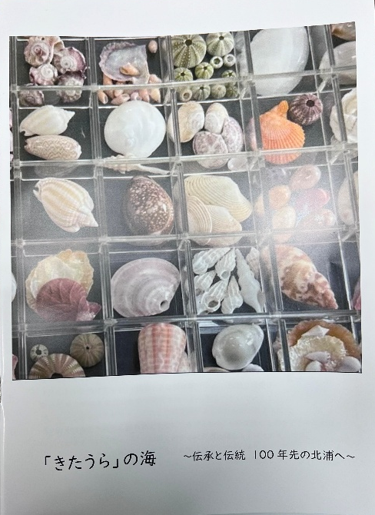
北浦中学校校長 佐保博光

- きたうらの海 写真集完成しました
たくさんのご応募を頂いた写真コンテストで優秀作品に選ばれた写真を集めた「きたうらの海」写真集が完成しました。すでにご覧になられた方もいるかもしれません。数に限りがあるため、すべての方にお渡しすることができませんが北浦町図書館等に置かせて頂いています。ぜひご覧ください。また、67作品すべてを延岡駅前ビル1階のわいわいプレイラボ内に展示しています。そちらも合わせてご覧いただけるとありがたいです。たくさんの北浦への想いの詰まった写真をこのままで終わらせてしまって良いのか？ポストカードやキーホルダー、何かカタチに残せませんかね。先立つものは「資金」です。共同開発が可能な方がいらっしゃいましたらご連絡ください。それと、「きたうらの海✕春夏秋冬」写真集とかできたらいいなあと思っています。独り言です。ご協力本当にありがとうございました。

- 廃材クリスマスツリー
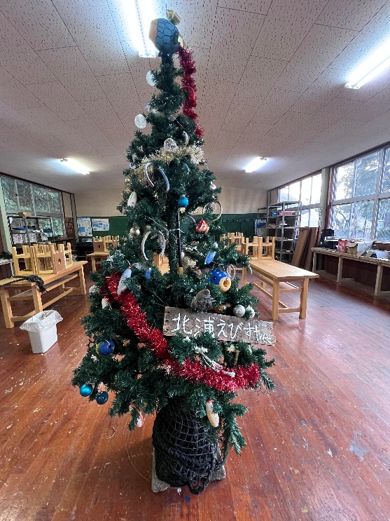
北浦町ご出身の森さんからお話しを頂き、全面協力を得て世界で活躍されている廃材アーティスト「しばたみなみ」さんの監修でクリスマスツリーづくりを行いました。3年生が2時間かけて写真のような見事なクリスマスツリーを完成させました。遠目にはこれがすべて廃材でできているとは全く分かりません。浮き具を絵馬のように見立てて願いことや北浦への想いを書いて装飾しています。それを見た瞬間これは「お金になる」と思いました。観光客に絵馬のように願い事を書いてツリーにかけてもらう体験を1個100円でやったら人気が出るのではないだろうか・・・・・。すぐにお金に気持ちが走るところが良くないですが「起業」ってそんなところから生まれてくるのではないかと思います。今回はお金の話になってしまいすみません。それくらい写真集もツリーも良いものになったと感じています。12月20日(土)午後5時から北浦観光案内所前で点灯式を行いしばらく設置させていただきます。中学生の想いの詰まったクリスマスツリーぜひ見に来てください。

